PLAN DE APOYO: ÉTICA
PRIMER PERIODO
DOCENTE: JENNIFER HERNÁNDEZ- GRADO: DECIMO
LA FAMILIA
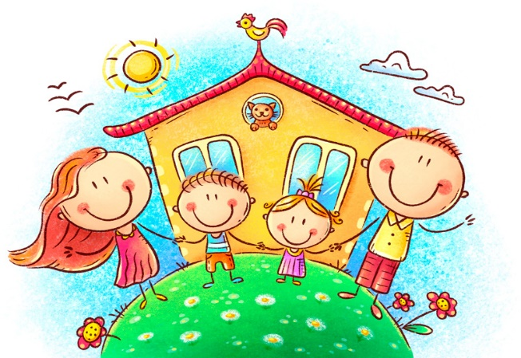

La familia es el origen de nuestros valores como persona en la sociedad
La familia es la primera escuela de la vida y todo se aprende desde casa, en ella los padres cumplen un rol fundamental en la educación, confianza, cuidado y cariño, haciendo sus mejores esfuerzos para transmitir a sus hijos la enseñanza por el respeto, junto a otras responsabilidades, rodeados de un ambiente saludable y lleno de amor.
Los valores que crean las familias forman una persona íntegra, coherente y capaz de integrarse de manera sana y positiva a una sociedad.
De manera que esos valores se remitan directamente al comportamiento del niño hasta llegar a la adultez, donde tendrán la libertad y potestad de juzgar si esos valores inculcados tienen fundamento o no.

¿Por qué la familia es importante en nuestra formación como persona?
Cualquiera sea su conformación, la familia es la base de la organización de nuestra sociedad, es decir, influye de manera significativa en quienes somos y en quien queremos ser.
La importancia de la familia recae principalmente en el inicio de nuestras vidas, debido al contacto, protección, cuidado, amor, reglas de comportamientos valores morales y hábitos impartidos por los demás miembros de la organización. La formación de ser humano depende principalmente de las experiencias vividas y conocimientos adquiridos durante esa etapa.
Actividades a desarrollar

- Según el texto, realiza un escrito de una hoja sobre el valor que cumple la familia en la sociedad.
- Elabora una cartelera con relación al valor que cumple la familia en la sociedad.
- Elabora un acróstico con la palabra familia

